Министерство науки и высшего образования Российской Федерации

Федеральное государственное бюджетное образовательное

учреждение высшего образования

«СибирскИЙ государственнЫЙ Университет

геоСИСТЕМ И ТЕХНОЛОГИЙ»

(СГУГИТ)

ОТЧЕТ

# ЛАБОРАТОРНАЯ РАБОТА 2.

# условный оператор IF

Выполнил обучающийся

группы ОЗИ-11.2

Козлов К.А.

Проверил

ассистент кафедры ПИиИС

Гришин Р. В.

Новосибирск – 2024

Цель работы: Научиться устанавливать и выполнять настройку программного обеспечения.

Задачи работы:

1. Изучить:
   * этапы установки и настройки программного обеспечения;
   * среду программирования на языке Python.
2. Научиться:
   * устанавливать Python и дополнительные компоненты;
   * устанавливать и настраивать IDE;
   * настраивать основные элементы интерфейса;
   * создавать и сохранять первый проект;
   * оперировать понятиями "переменная", "значение переменной".

Номер варианта –7

Задание 1: Написать программу решения квадратного уравнения. Программа должна проверять правильность исходных данных и в случае, если коэффициент при второй степени неизвестного равен нулю, выводить соответствующее сообщение.

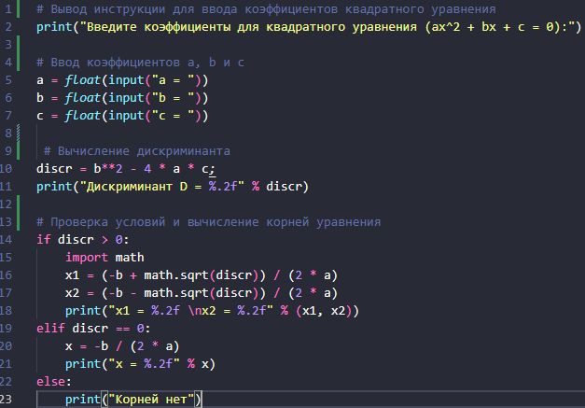

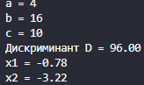

Задание 2: Напишите программу, которая определяет, принадлежит ли точка с координатами (x; y) заштрихованной области.

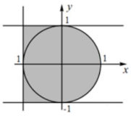

1. импорт
2. ввод координат точки
3. вычисление расстояния от точки до центра окружности
4. Проверка, лежит ли точка внутри окружности
5. Вывод

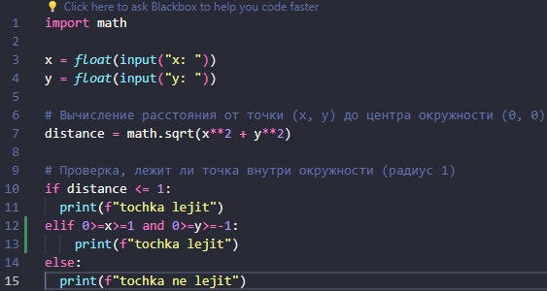



Задание 3: Как известно, число делится на 3 тогда и только тогда, когда сумма его цифр делится на 3. Проверить этот признак на примере заданного трехзначного числа. Теоретическое утверждение о признаке делимости предлагается проверить на примере любого вводимого числа. Признак считается доказанным, но не будет лишним поиск для него контрпримеров.

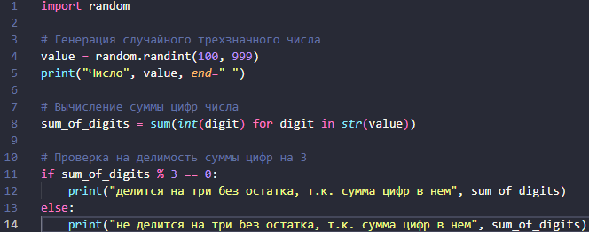



Контрольные вопросы

1. Для выбора к исполнению одного из возможных действий в зависимости от некоторого условия.

if < условие1 >:

оператор1

elif < условие2 >:

оператор2

else:

оператор3

1. Чтобы сказать компьютеру, какие инструкции нужно выполнить, если проверяемое утверждение было ложным.
2. Я использовал такие операторы как if, elif, else.

Вывод: Я ознакомился с условным оператором if на языке программирования Python.